Stručný návod na aktualizaci ohlášení využití veřejných údajů
- Tento návod popisuje aktualizaci záložky „Využití veřejných údajů“ v agendovém informačním systému RPP působnostním (AISP) ve schválené agendě, u které chcete vytvořit nebo změnit stávající rozsah využívání veřejných údajů.
- Oproti změně celé agendy má pro vás tento postup výhodu ve zjednodušení práce, neboť aktualizujete jen jednu záložku, která navíc nepodléhá žádnému schvalování.
- Účelem evidence využití veřejných údajů je základní přehled o jejich využívání. Než započnete editaci, potřebujete vědět:
  - zda veřejné údaje využíváte
  - pokud ano, jaké údaje z jakých agend

Společné kroky
Přihlaste se do AISP (pokud s tím máte problém, postupujte dle podrobného návodu na přihlášení do AISP). V „Katalog agend“ zvolte „Ohlášení využití veřejných údajů“. Na nové obrazovce zadejte alespoň několik znaků do „Kód a název agendy“ a z nabídky vyberte tu agendu, ve které chcete provést změnu a dejte „Vyhledat“. V „Přehled ohlášení využití veřejných údajů“ pak naleznete výsledek vyhledání, při více možnostech vyberte tu verzi agendy, kterou potřebujete aktualizovat.
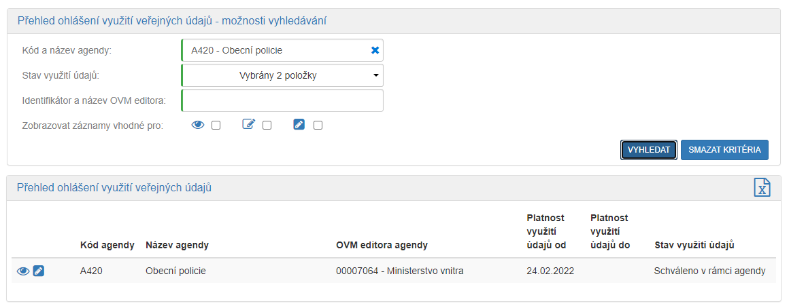
Kliknutím na symbol editace u této verze se vás AISP zeptá, zda si přejete vytvořit novou verzi záznamu, což potvrďte.
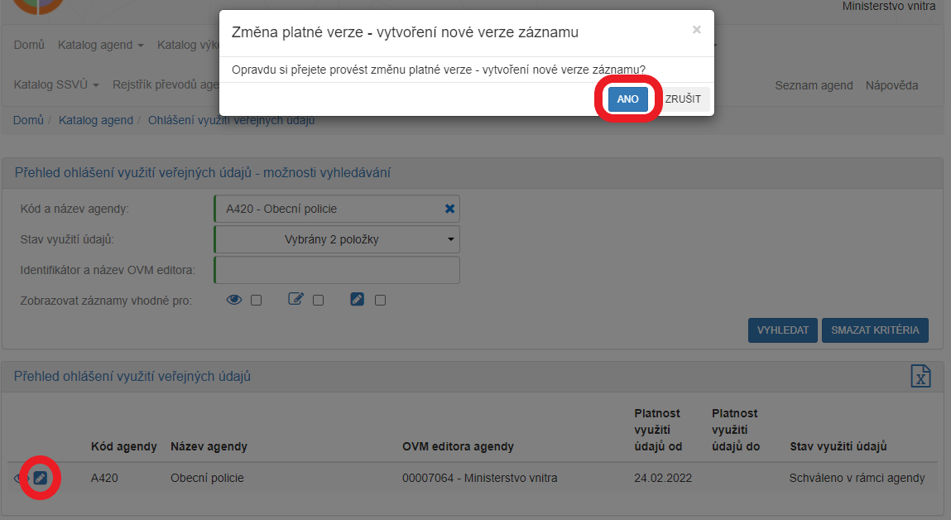

Další postup se liší dle ne/využívání veřejných údajů:
„Definovat evidenci využití veřejných údajů“„Ne“
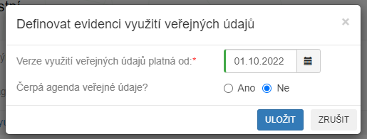
„Uložit“Editace ohlášení využití veřejných údajů„Publikovat“
„Definovat evidenci využití veřejných údajů“„Uložit“
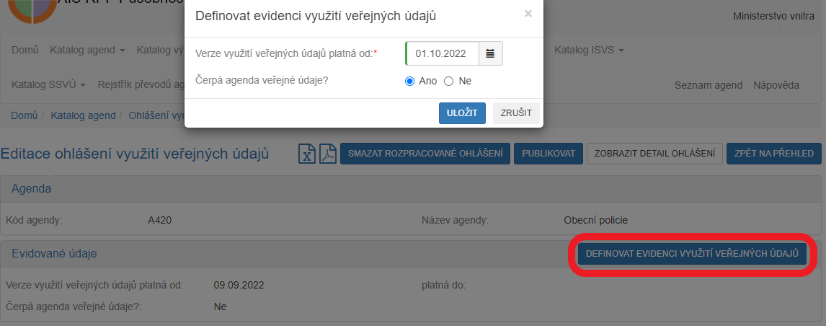
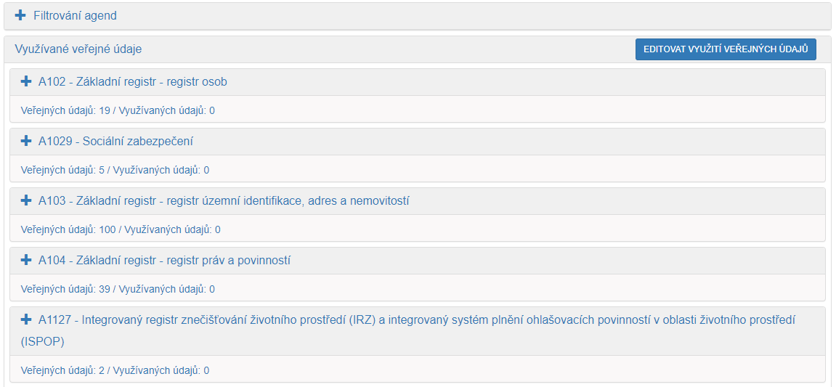
„Editovat využití veřejných údajů“
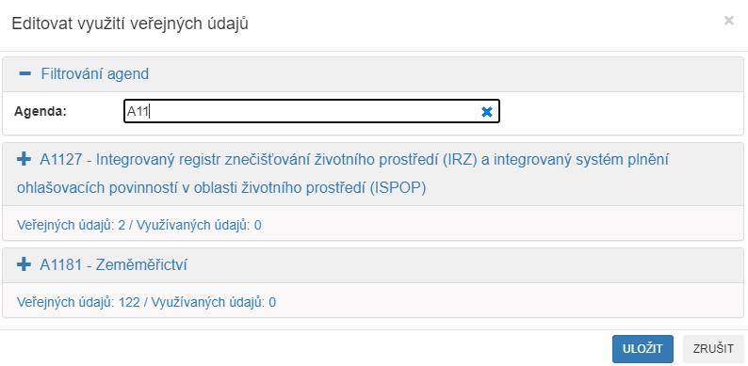
„Publikovat“
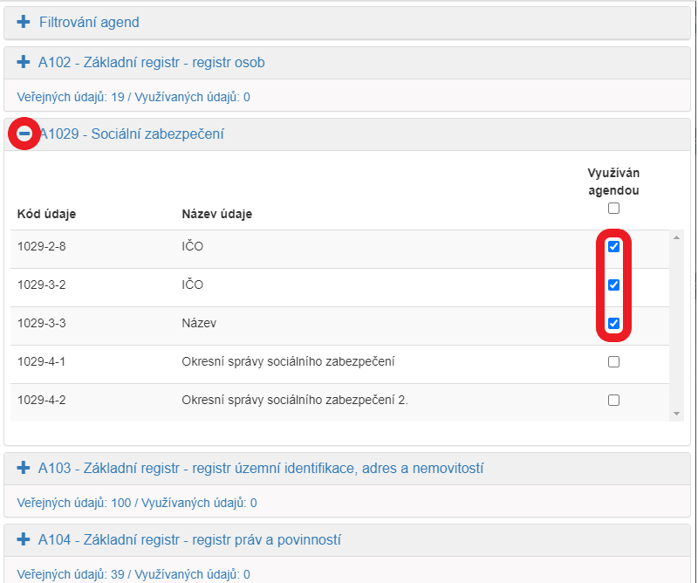
Stav využití údajů“„Rozpracováno“Schváleno“,
Podrobnější informace k vyplnění záložky „Využití veřejných údajů“ naleznete v Nápovědě k AISP v části Ohlášení využití veřejných údajů.
Při další práci s AISP vám doporučujeme postupovat podle metodických návodů a doporučení zveřejněných na znalostním webu odboru hlavního architekta eGovernmentu.
Kompletní manuál AISP naleznete v nápovědě k AISP.
Pokud máte jakýkoliv problém, neváhejte se obrátit na e-mailovou adresu oveg@mvcr.cz, při veškeré komunikaci nezapomeňte uvést IČO vašeho OVM.

